MINISTARSTVO ZNANOSTI I OBRAZOVANJA
1260
Na temelju članka 20. stavka 4. Zakona o odgoju i obrazovanju u osnovnoj i srednjoj školi (»Narodne novine«, broj 87/08, 86/09, 92/10, 105/10, 90/11, 16/12, 86/12, 94/13, 152/14, 7/17, 68/18 i 98/19), ministrica znanosti i obrazovanja, uz prethodnu suglasnost ministra nadležnog za poslove zdravlja, donosi
PRAVILNIK
O IZMJENAMA I DOPUNAMA PRAVILNIKA O POSTUPKU UTVRĐIVANJA PSIHOFIZIČKOG STANJA DJETETA, UČENIKA TE SASTAVU STRUČNIH POVJERENSTAVA
Članak 1.
U Pravilniku o postupku utvrđivanja psihofizičkog stanja djeteta, učenika te sastavu stručnih povjerenstava (»Narodne novine«, broj 67/14) u članku 2. stavak 1. mijenja se i glasi:
»(1) Za svaku osnovnu školu upravno tijelo u županiji nadležno za poslove obrazovanja, odnosno Gradski ured Grada Zagreba nadležan za poslove obrazovanja (u daljnjem tekstu: Upravni odjel, odnosno Gradski ured) na prijedlog ravnatelja škole imenuje predsjednika i članove Stručnog povjerenstva osnovne škole za utvrđivanje psihofizičkog stanja djeteta, odnosno učenika (u daljnjem tekstu: Stručno povjerenstvo škole) na vrijeme od dvije godine (Obrazac 1.).«
Članak 2.
U članku 3. stavak 1. mijenja se i glasi:
»(1) Članove Stručnog povjerenstva Upravnog odjela, odnosno Gradskog ureda za utvrđivanje psihofizičkog stanja djeteta, odnosno učenika i njihove zamjenike (u daljnjem tekstu: Stručno povjerenstvo Upravnog odjela, odnosno Gradskog ureda) imenuje pročelnik Upravnog odjela, odnosno Gradskog ureda na vrijeme od četiri godine (Obrazac 2.).«
Članak 3.
U članku 5. stavak 5. mijenja se i glasi:
»(5) Upravni odjel, odnosno Gradski ured preko medija, oglasnih ploča odgojno-obrazovnih i zdravstvenih ustanova te mrežnih stranica županije, odnosno grada obavještava roditelja/skrbnika djeteta (u daljnjem tekstu: roditelj) o rasporedu utvrđivanja psihofizičkog stanja djece.«
Iza stavka 6. dodaju se novi stavci 7. i 8. koji glase:
»(7) Iznimno od rokova utvrđenih stavkom 4. ovoga članka, za vrijeme važenja Odluke o proglašenju epidemije bolesti COVID-19 uzrokovane virusom SARS-CoV-2 u Republici Hrvatskoj, u odnosu na koju je i Svjetska zdravstvena organizacija proglasila pandemiju, postupak utvrđivanja psihofizičkog stanja djeteta može se provesti do 20. kolovoza 2020. godine.
(8) Iznimno od roka utvrđenog stavkom 6. ovoga članka, za vrijeme važenja Odluke o proglašenju epidemije bolesti COVID-19 uzrokovane virusom SARS-CoV-2 u Republici Hrvatskoj, u odnosu na koju je i Svjetska zdravstvena organizacija proglasila pandemiju, roditelj djeteta koje ne može pristupiti utvrđivanju psihofizičkog stanja u razdoblju koje je utvrđeno rasporedom pregleda dužan je najkasnije do 1. kolovoza 2020. godine o tome obavijestiti stručno povjerenstvo škole kojoj dijete pripada prema upisnom području, a ono će utvrditi drugo odgovarajuće vrijeme utvrđivanja psihofizičkog stanja djeteta i to najkasnije do početka nastavne godine.«
Članak 4.
Iza članka 18. dodaje se novi članka 18.a koji glasi:
»Za vrijeme važenja Odluke o proglašenju epidemije bolesti COVID-19 uzrokovane virusom SARS-CoV-2 u Republici Hrvatskoj, u odnosu na koju je i Svjetska zdravstvena organizacija proglasila pandemiju, u slučaju nepovoljne epidemiološke situacije koju je utvrdio Stožer civilne zaštite Republike Hrvatske, odnosno stožer civilne zaštite nadležan za pojedino područje, a zbog koje nije moguće provesti postupak utvrđivanja psihofizičkog stanja djeteta sukladno odredbama ovoga pravilnika, isti se, osim liječničkoga pregleda, može provesti i na daljinu sukladno prethodnom dogovoru roditelja i Povjerenstva, uzevši u obzir posebne okolnosti svakoga pojedinog slučaja.«
Članak 5.
U cijelom tekstu Pravilnika o postupku utvrđivanja psihofizičkog stanja djeteta, učenika te sastavu stručnih povjerenstava (»Narodne novine«, broj: 67/14) riječ »Ured« u određenom padežu zamjenjuje se riječima »Upravni odjel, odnosno Gradski ured« u odgovarajućem padežu.
Članak 6.
Svi obrasci iz Pravilnika o postupku utvrđivanja psihofizičkog stanja djeteta, učenika te sastavu stručnih povjerenstava (»Narodne novine«, broj 67/14) mijenjaju se i čine sastavni dio ovoga pravilnika.
Članak 7.
Ovaj pravilnik stupa na snagu prvoga dana od dana objave u »Narodnim novinama«.
Klasa: 011-02/20-01/00019
Urbroj: 533-05-20-0005
Zagreb, 21. svibnja 2020.
Ministrica
prof. dr. sc. Blaženka Divjak, v. r.
Obrazac 1.
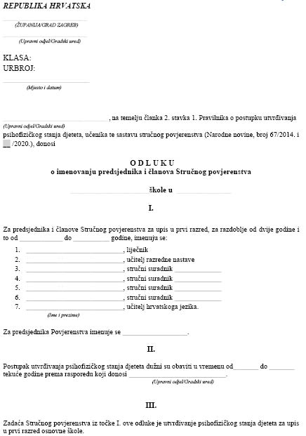
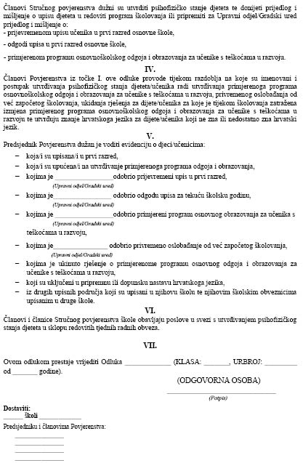
Obrazac 2.
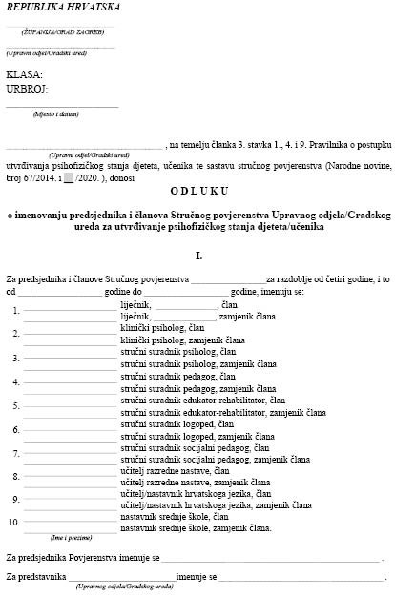
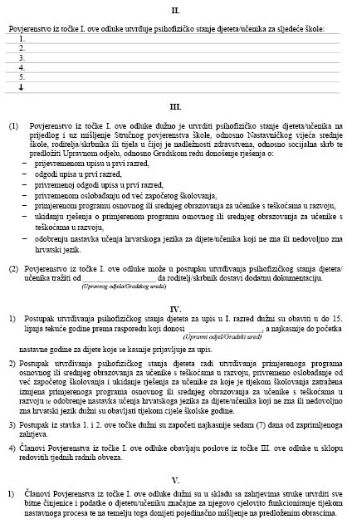
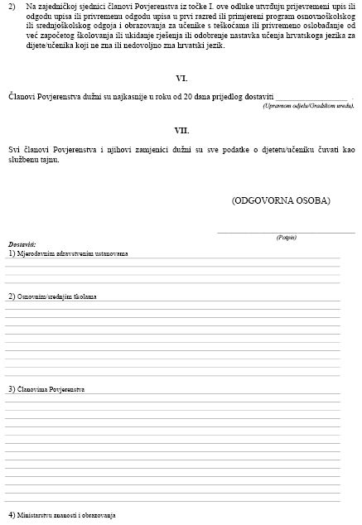
Obrazac 3.
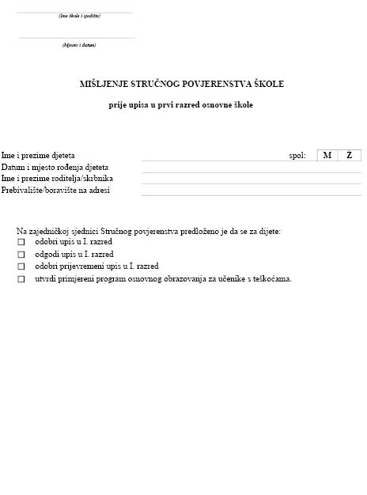
Obrazac 4.a (za osnovnu školu)
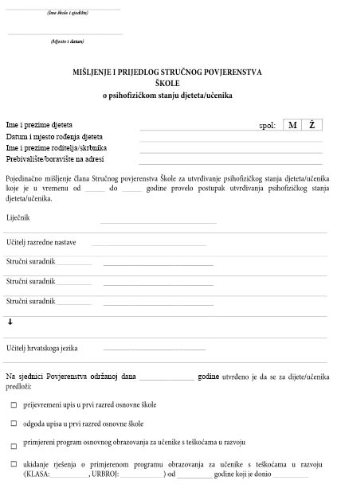
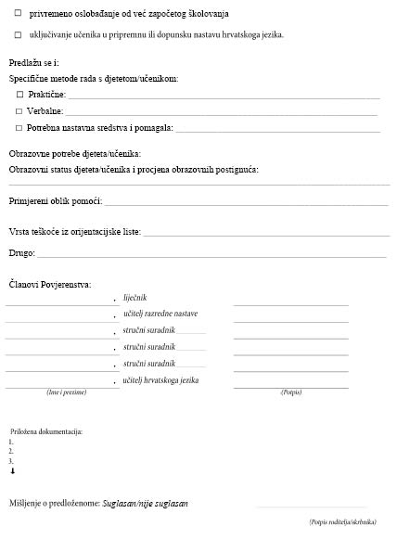
Obrazac 4.b (za srednju školu)
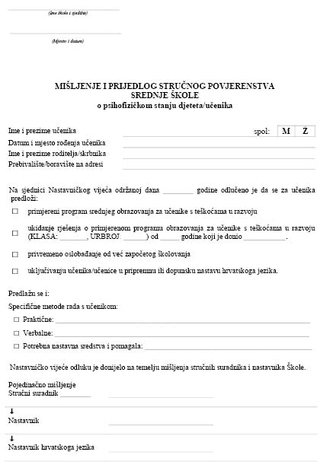
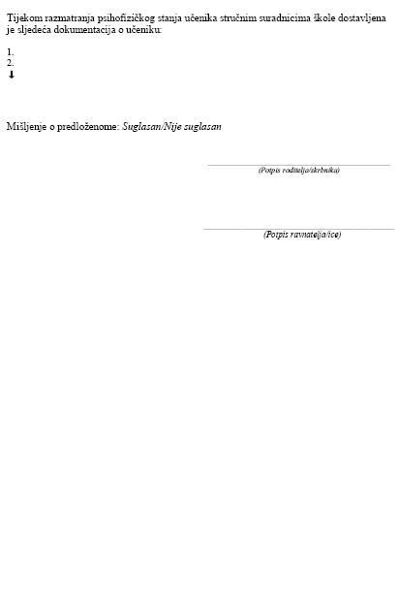
Obrazac 5.
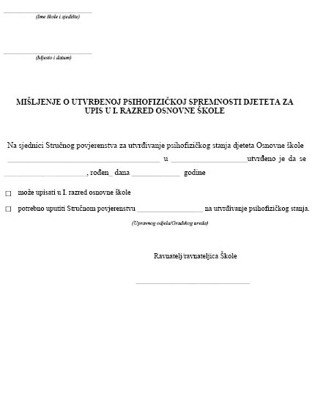
Obrazac 6.
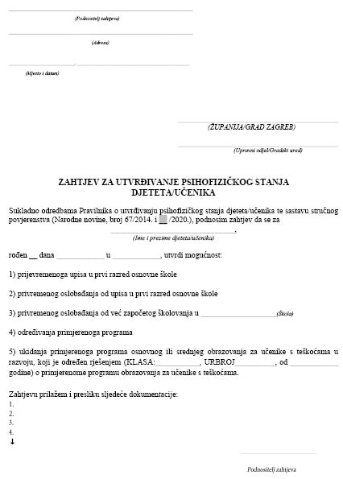
Obrazac 7.
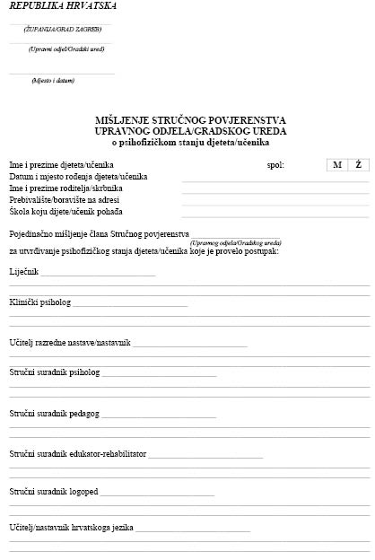
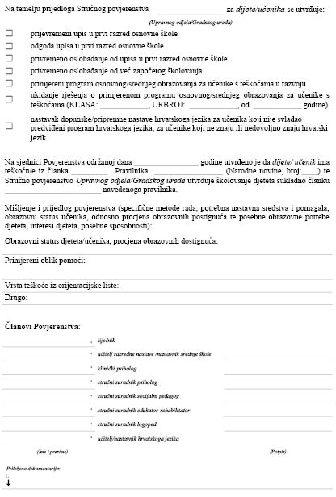
Obrazac 8.a (za osnovnu školu)
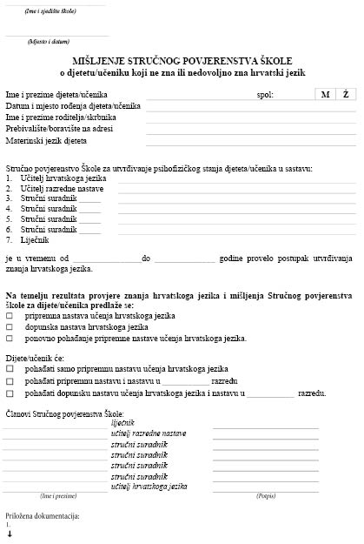
Obrazac 8.b (za srednju školu)
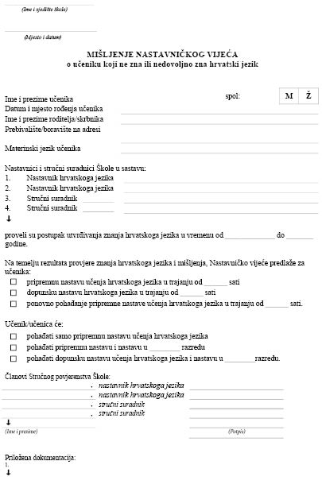
Obrazac 9.
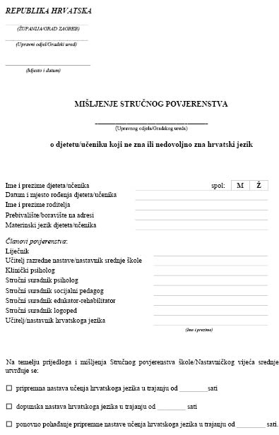
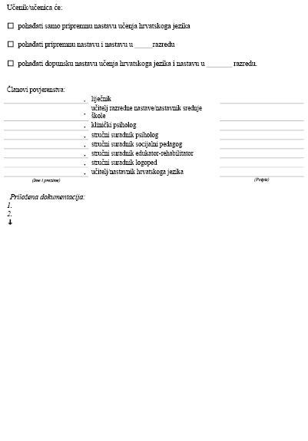
Obrazac 10.
